Discuz App 安装详细文档 20120416

一、文件上传及安装：

1. 解压缩，接口文件夹的命名请随意。

2. 后台接口代码的实现无需任何层级关系，可以作为网站的二级域名显示（app.example.com），也可以子目录显示（www.example.com/app）。

3. 将class文件夹下的config.ini.sample.php命名为config.ini.php

4. 配置config.ini.php文件中的$ucpath（ucenter配置文件绝对路径），一般为ucenter目录下data文件夹下config.inc.php文件的绝对路径，如$ucpath = '/Applications/MAMP/htdocs/gbkuc/data/config.inc.php';。

5. config.inc.php配置正确，即可登陆后台账户名保持默认不变，密码为ucenter创始人密码，登入后台可操作其他的配置，均为可视化操作。

6.导入数据库之前，请先检查论坛数据库的表前缀，打开sql文件夹下的app.sql，将新建表的"pre_"前缀，改为自己论坛的表前缀，导入即可。

7.到此，后台接口安装完毕，下面进入后台，配置服务器。

二、服务器配置需求：

1. 服务器必须开启Zend Optimizer或者Zend Guard。

2. 接口中的cache文件夹，必须拥有可写入权限。

3. 目前的接口支持两套配置，一套为论坛和ucenter同为一个服务器，数据库配置中的是否“ucenter为独立服务器”保持0即可；另一套是论坛和ucenter分离的情况，将“ucenter为独立服务器”改为1，配置ucenter数据库相关配置即可。

4. app支持发帖，所以需要配置论坛的目录信息，所有路径的最后一个"/"或"\"均不需要添加。

5. app展现帖子列表，需要配置一些url根，用于拼合图片的链接。

6. 表情包的配置可以参考discuz后台界面==》表情管理，显示顺序为表情包ID，"./static/image/smiley/default"中的"default"为表情包名称。

7. 敏感词过滤，可选两种方式，一种将配置的关键词替换为*，另一个为用户发帖如果含有设定的敏感词，则不予发帖，直接从手机端对用户提示。敏感词的设置为 关键词与英文逗号的交替字符串，例如 民生,生计 。

三、如何测试：

假设URL为[http://www.example.com/app](http://www.shopnctest.com/dx2app/)或[http://app.example.com](http://www.shopnctest.com/dx2app/)

1. 请求后台设置的app二级栏目名称

URL/topiclist.php?type=top_name_listtopiclist.php?type=top_name_list

2. 首页 - 头条大图 - 推送1

URL/topiclist.php?type=top&pageno=1&pagesize=1

3. 首页 - 头条小图 - 推送1'

URL/topiclist.php?type=tops&pageno=1&pagesize=20

4. 首页 - 板块2

URL/topiclist.php?type=index2&pageno=1&pagesize=20

5. 首页 - 焦点 - 推送3

URL/topiclist.php?type=index3&pageno=1&pagesize=20

6. 首页 - 板块4

URL/topiclist.php?type=index4&pageno=1&pagesize=20

7. 首页 - 板块5

URL/topiclist.php?type=index5&pageno=1&pagesize=20

8. 生活 - 板块1~6 （修改second后面的数字为1~6）

URL/topiclist.php?type=second1&pageno=1&pagesize=20

9. 安卓额外 - 板块1~6 （修改third后面的数字为1~6）

URL/topiclist.php?type=third1&pageno=1&pagesize=20

10. 论坛列表

URL/topiclist.php?type=forum_list

11. 帖子列表 修改fid为对应的id

URL/topiclist.php?type=thread_list&fid=2&pageno=1&pagesize=20

12. 帖子正文 修改tid为对应的id

URL/topiclist.php?type=thread_detail&tid=3&pageno=1&pagesize=20

四、常见问题：

1. 帖子详细，返回的json数据 message字段为何为空？

答：说明数据库中的表情code字段，有为空的行存在，将为空的表情清空即可。

2. 请求表情列表，无法返回数据？

答：cache文件夹的权限必须可写，不然无法生成缓存文件。

3. 后台为何登陆不进去？

答：config.ini.php文件中的$ucpath配置不正确

4. 为何发帖上传不了图片？

答：请检查图片配置目录是否有可写入权限。

5. 为何商圈图片评论不能上传图片？

答：请检查商圈图片配置目录是否有可写入权限。

五、备注:

1. class/logincheck.php为创始人密码校验文件，三个输入框只要一个有误，无报错立马返回登陆页面。

如果遇到无法辨识的错误，可以用class/logincheck2.php替换class/logincheck.php文件，当有错误就会提示是哪里有误了。

2. 为防止每次升级，文件config.ini.php替换后需要重新配置一遍，已经将config.ini.php文件改名为config.ini.sample.php来避免替换掉原有配置文件，但是每次覆盖文件后一定要使用新的配置文件。（不然会引起意想不到的错误。）

六、头条大图、小图，焦点如何设置推送：

1. 首页 => 门户 => DIY：

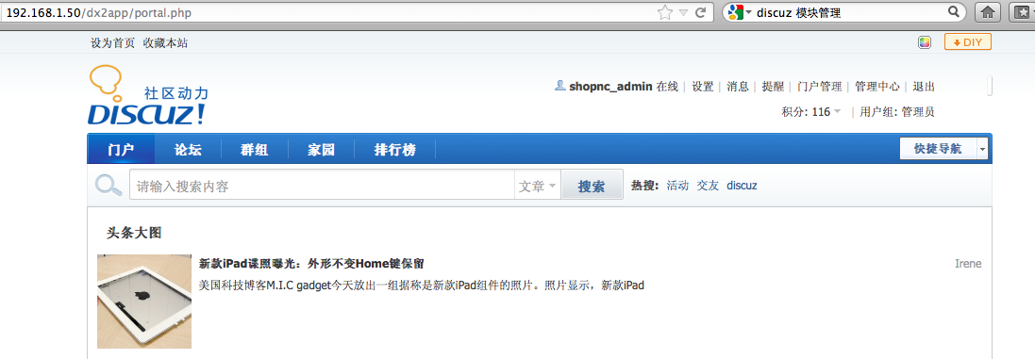

2. 进入高级模式



3. 添加模块 => 帖子模块

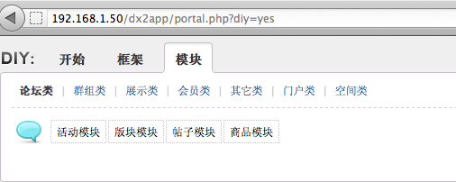

5. 编辑模块

数据来源，请选择“只接受推送数据”

显示样式，请选择“[内置]帖子图文展示”

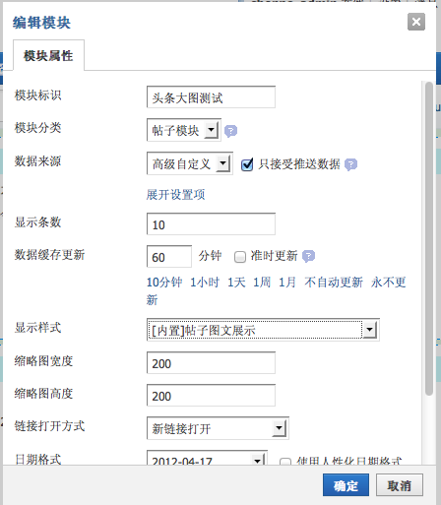

5’. 上一步确认后，会弹出编辑模块标题，点击取消即可。

注：取消编辑模块标题，就取消了新建模块在门户页面上的展示，但是新建的模块已经建立了。**App端只需要一个推送数据，并不需要推送模块在论坛门户页面上真实的建立，所以”** 编辑模块标题**”取消即可。**

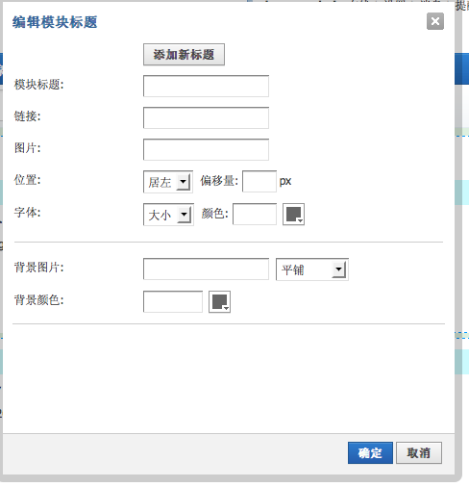

6. 进入论坛板块，打开某个帖子，点击推送

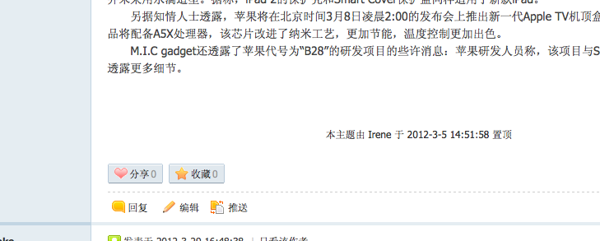

7. 选择对应的推送模块

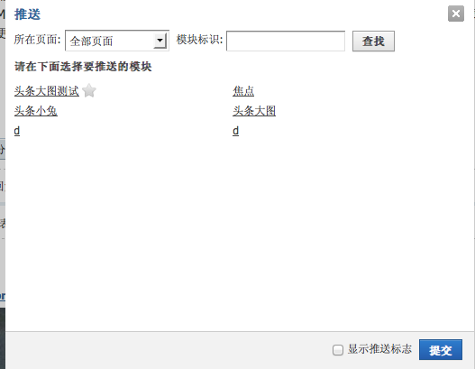

8. 一般情况直接选择提交就ok了。

注：附件图片，在帖子有附件的情况下，会取第一个图片作为推送的图片。如果帖子无附件图片，则需要手动上传图片。**建议不管有没有，都手动上传图片，这样可以保证图片的尺寸大小，尽可能的节省手机端的流量。**

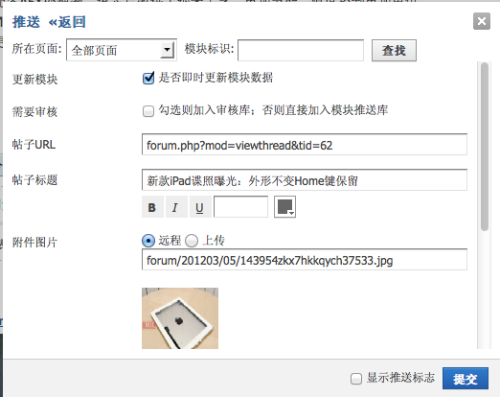

9. 提交后，就有数据了。

10. 设置后台接口的推送id

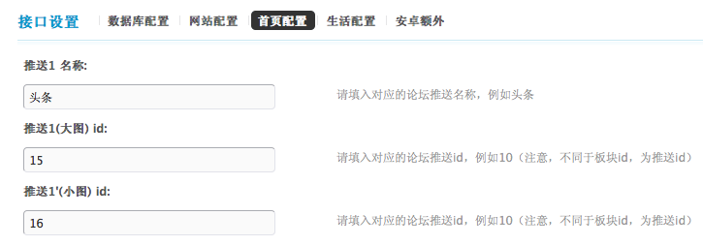

从数据库中的common_block_item_data表中找到最新的一条推送数据，也就是咱们刚刚推送查看bid，填入即可。**需要填写推送id只有三个，分别是头条大图，头条小图和焦点，所以还需要再重复2遍这个流程，建立头条小图和焦点。**(建立焦点的“显示样式”设置为“[内置]帖子标题”)